В конце 2017 года группа учителей и преподаватели Октемского НОЦ, Намского педагогического колледжа и Покровской ДХШ побывала в Южной Корее по инициативе Юрия Ивановича Семенова во время Форума учителей музыки и изобразительного искусства. Коллега из Южной Кореи Ким Ан Сук поддержала и с энтузиазмом приняла просьбу якутских коллег.
Учителя и преподаватели познакомились с системой работы школ и вузов по изобразительному искусству. Тогда они увидели опыт Высшей технической школы и Сеульского института искусств. Первое, что бросается в глаза, учебная программа корейских школ по рисованию большей практической частью, было много уроков и заданий наваренных на развитие практических навыков изобразительного искусства. Применение знаний в жизни. Для дизайна газет, интерьера, сайтов и так далее. Заданий по развитию креативных компетенций учащихся.
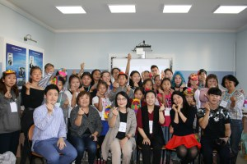
И вот 1 августа в Октемском НОЦ открыла двери 2 Саха-корейская летняя школа творчества. Напомним, что первая школа была проведена по инициативе и помощи Первого Президента Республики Саха Михаила Ефимовича Николаева. Именно ему принадлежит креативный формат проведения летней творческой школы с приглашением корейских преподавателей.
В этом году в качестве преподавателей были приглашены преподаватели Университета Кёнхи KYUNG HEE UNIVERSITY (Южная Корея) – профессор Сим Ёнг Ок и профессор Цим Джи Ын, которая является автором учебников и учебных пособий по изобразительному искусству для школьников и студентов, а также студенты-магистранты Элен Квак, Сео Мин Ю и Вон Ю Йол, а также работали учителя Иванна Слепцова, Николай Кычкин (Октемский НОЦ), Людмила Харитонова, Ньургустана Протопопова и Саргылана Скрябина (Покровская ДХШ),
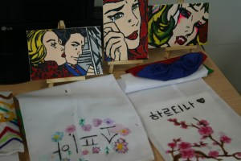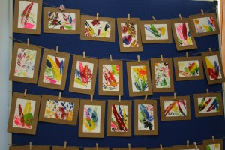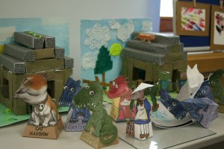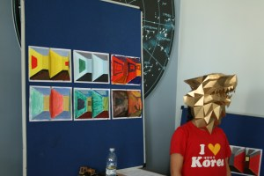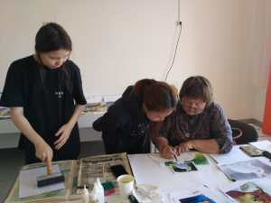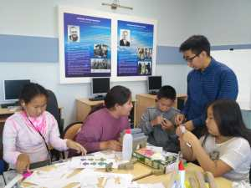
Нам удалось побеседовать с преподавателями из Южной Кореи и побывать на одном из занятий. Профессора Сим Ёнг Ок и Цим Джи Ын преподают в Университете Кёнхи историю живописи, учат рисованию, готовят будущих учителей для школы, являются экспертами в области школьного образования. Они выражают удовлетворение, что якутские школьники в летней школе учатся по их программам, с радостью и большим желанием постигают азы художественного творчества.
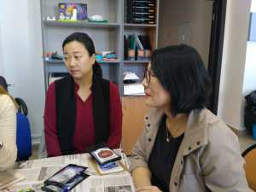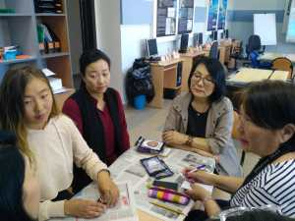
На наш вопрос, насколько пользуется популярностью профессия учителя рисования в Корее, Сим Ёнг Ок и Цим Джи Ын ответили, что интеграция образования очень популярна в их стране. В связи с этим художественное образование тоже весьма популярно, потому что оно связано с другими науками (математикой, физикой, например), оно формирует креативное мышления. Например, для младших школьников программа такова, чтобы задания не вызывали больших затруднений для них, а выполнялись легко и весело. Такая методика работы помогает лучше усвоить материал, делает ребят открытыми, а уроки рисования – любимыми.
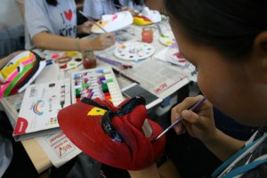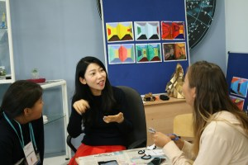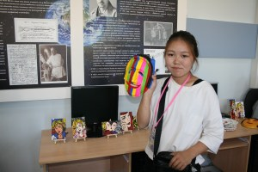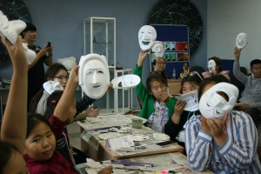
Вообще в Корее учитель искусства – отдельная категория специалистов, которая может работать в школе и университете.
Преподаватели и студенты в один голос говорят о том, что якутские школьники такие же, как их корейские сверстники. Они очень старательны, трудолюбивы, очень творческие, они испытывают те же чувства и эмоции. На занятиях преподаватели также рассказали о традиционном корейском стиле рисования и показали его отличительные черты.
Также мы поговорили с преподавателями – магистрантами Университета Кёнхи Сео Мин Ю и Вон Ю Йол. Мы задали им традиционный вопрос, почему они выбрали профессию учителя изобразительного искусства. Сео Мин Ю ответил, что, во-первых, он любит детей, а во-вторых, любит рисовать. Еще Сео Мин Ю высказался, что у большинства людей бытует мнение, что искусство сложное, трудное и даже неинтересное дело. И он хочет показать, что искусство увлекательно, интересно, таит в себе много неизведанного. А Вон Ю Йол рассказал, что он хочет поделиться с детьми своим опытом, познакомить их со своим стилем рисования.
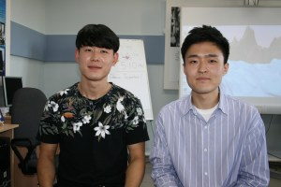
И увлечения этих молодых людей всецело связаны с искусством – увлекаются скульптурой, корейской живописью и любят ходить в музеи.
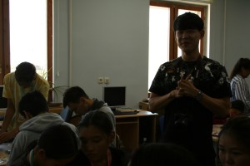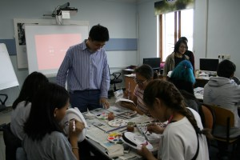
Якутия впечатлила их своей близостью к природе, свежим и чистым воздухом, возможностью увидеть много животных. Они отметили, что здесь чувствуется взаимосвязь людей и природы, близость их друг к другу.
Якутские дети, по мнению студентов, такие же, как корейские. Они послушные и внимательные, но все-таки они более чистые, более искренние и дружелюбные, признается Сео Мин Ю.
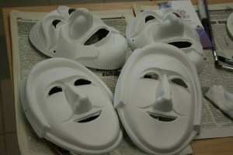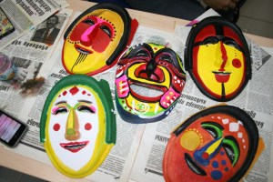
Мы побывали на занятии наших корейских коллег по разрисовыванию традиционных корейских масок. Это были мужские и женские маски. Задача детей была не просто разрисовать маску, но и продумать и выразить характер своей маски, род занятий. Учащиеся и взрослые работали с удовольствием: малыши весело переговариваясь, открыто делясь своими впечатлениями, более старшие ребята – сосредоточенно.
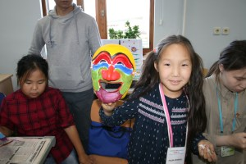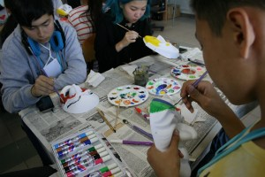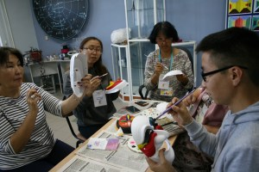
Как отмечают учащиеся, преподавание корейских учителей отличается от нашего. Они ставят сначала простые задачи, а затем усложняют, дают больше свободы в рисовании, больше доверяют и верят, тем самым помогают мыслить нестандартно, искать не одно, а несколько решений.
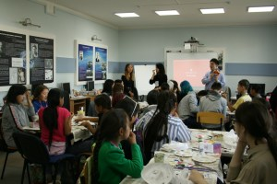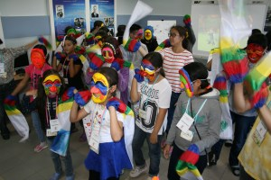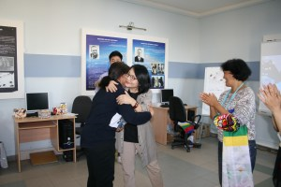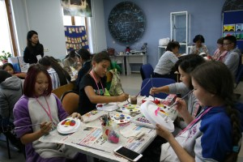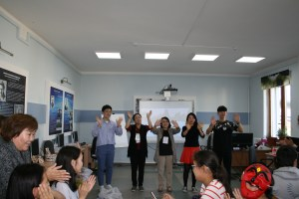
Вот так интересно и насыщенно проходят дни учебы и отдыха в Саха-корейской летней школе творчества.
Корейских коллег восхищают педагоги Якутии. Они признаются, что коллеги очень талантливы, красиво рисуют и чувствуется особая связь с природой, все так естественно, по-настоящему и живое, что порой не хватает у художников в больших городах.
Очень важно, чтобы наши педагоги обобщали свой труд, писали об этом и еще больше раскрывали свой труд.

